L2_6.2 Erfolgskontrolle Kahoot Quiz – Lösung
1 Was bedeutet "Redundanz" bei Datenbanken
Mehrere Informationen werden in einer Tabelle gespeichert.
In einer Datenbank gibt es mehrere Tabellen.
Eine Tabelle besteht aus mehreren Spalten.
X Gleiche Informationen werden mehrfach gespeichert.

2 AutoIncrement bedeutet, dass ...
X ...Datensätze automatisch eine fortlaufende Nummer erhalten.
...Datensätze automatisch formatiert werden.
...Datensätze automatisch angelegt werden.
...fehlerhafte Datensätze automatisch gelöscht werden.

3 Welche Beziehung ist eine 1:N Beziehung?
Personen und Urlaubsorte.
X Personen und Geburtsorte.
Personen und Arbeitsplätze.
Personen und Telefonanschlüsse.

4 Tabellen werden miteinander verbunden über ...
… Tabellennamen der Parent-Tabelle.
X … den Primärschlüssel der Parent-Tabelle.
… über den Sekundärschlüssel der Parent-Tabelle.
… den Datentyp des Primärschlüssels der Parent-Tabelle.

5 Die Referentielle Integrität sorgt dafür, dass...
... die Datensätze vollständig angezeigt werden.
... die Primärschlüssel nur Integerwerte enthalten dürfen.
X ... die Fremdschlüssel nur gültige Werte annehmen können.
... bei neuen Datensätzen alle Attribute Werte enthalten.

6 Welcher SQL-Befehl leitet die Änderung der Tabellenstruktur ein?
CREATE
DROP
UPDATE
X ALTER

7 Welche Aussage in Bezug auf verbundene Tabellen ist FALSCH?
Primär- und Fremdschlüssel haben den gleichen Datentyp.
Fremdschlüssel dürfen nur Werte des Primärschlüssels haben.
X Fremdschlüssel dürfen keine gleichen Werte beinhalten.
Primärschlüssel dürfen keine gleichen Werte beinhalten.

8 In welcher Reihenfolge müssen Daten bei verbundenen Tabellen eingegeben werden?
Zuerst in der Tabelle mit den meisten Datensätzen.
X Zuerst in der Parent-Tabelle.
Zuerst in der Child-Tabelle.
Zuerst in der Tabelle mit den wenigsten Datensätzen.

9 Um zusammenhängende Daten aus 2 Tabellen anzuzeigen, muss man diese bei der Abfrage...
... sortiert ausgeben.
... nur die gewünschten Attribute und die Tabellen auflisten.
X ... paarweise über Primar- und Fremdschlüssel verknüpfen.
... paarweise über die beiden Primarschlüssel verknüpfen.

10 Worin liegt die Ursache in der Fehlermeldung: "Column 'xxx' in fieldlist is ambiguous" ?
Gleiche Werte in verschiedenen Attributen.
X Gleichnamige Attribute aus verschiedenen Tabellen.
Gleichnamige Tabellen in verschiedenen Datenbanken.
Verschiedene Attribute aus der gleichen Tabelle.

11 Welcher der folgenden Alias-Namen darf bei MySQL nicht verwendet werden?
Anzahl_Kinderraeder
Anzahl_Kinderraeder
'Anzahl Kinderraeder'
X Anzahl Kinderraeder

12 Mit welcher Funktion wird die Anzahl der Tage zwischen 2 Datumsangaben ermittelt?
X DATEDIFF
DATEFORMAT
DATETIME
DAYCOUNT

13 SELECT AVG(YEAR(NOW()) - YEAR(geburtsdatum)) FROM kunde) ermittelt...
X ... das aktuelle durchschnittliche Alter der Kunden.
... das durchschnittliche Geburtsjahr der Kunden.
... eine Liste überdurchschnittlich alter Kunden.
... eine Liste minderjähriger Kunden.

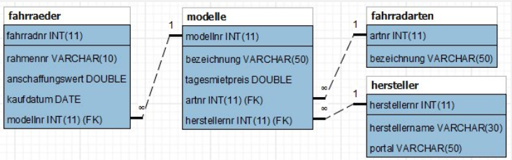
14 Welcher Equi-Join ist FALSCH?
WHERE modelle. modellnr = fahrraeder.modellnr
X WHERE modelle.bezeichnung = fahrradarten.bezeichnung
WHERE fahrraeder. modellnr = modelle.modellnr
WHERE modelle herstellernr = hersteller.herstellernr

